提交材料位置

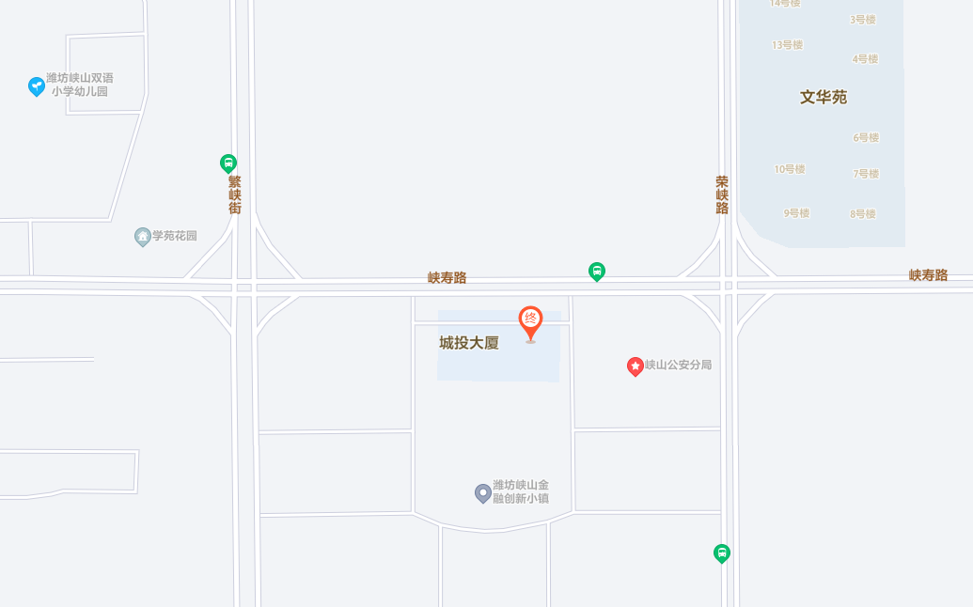

峡山区创新大厦917室

